Секция IV «Искусственный интеллект и цифровые технологии: возможности и риски».
Координатор: Турсынбек Ерлан - магистр, ст. преподаватель. Контакты: tursynbek@dku.kz

Место и время проведения: г. Алматы, Казахстанско–Немецкий Университет, пр. Назарбаева,
173 (https://go.2gis.com/w41jm2)
Открытие конференции: 10:00.
Рабочие языки конференции: казахский, русский, английский, немецкий.

По всем интересующим Вас вопросам обращаться в отдел науки и инновационной деятельности DKU. Контакты: +7 (727) 355 05 51 (234), arimbekova@dku.kz.
Приглашаем студентов, магистрантов принять активное участие и выступить с научным докладом на нашей конференции.

УСЛОВИЯ УЧАСТИЯ
В XVIII МЕЖДУНАРОДНОЙ СТУДЕНЧЕСКОЙ КОНФЕРЕНЦИИ DKU
Форма участия: очная с презентацией.
Участники конференции: студенты, магистранты. Участие, выступление и публикация научных статей в сборнике конференции бесплатно.

Этапы:
- этап «Прием заявки и абстракта»: регистрационная форма и абстракт должны быть представлены до 3 марта 2026 г. Критерии: соответствие абстракта заявленной теме и направлению, техническим параметрам, требованиям и целям Конференции.
- этап «Отборочный»: с 3 по 10 марта 2026 г. Экспертная работа конкурсной комиссии.
- этап «Feedback»: с 10 по 17 марта 2026 г. Отправка ответа участникам по итогам заседания конкурсной комиссии.
Абстракт объемом 250-300 слов должен отражать краткое содержание работы, включая цель исследования, гипотезу, методику, новизну исследования и степень самостоятельности, выводы и области практического использования результатов.
По итогам заседания конкурсной комиссии каждой секции заявки, соответствующие требованиям, будут отобраны для участия в работе конференции.
Регистрация: для участия в конференции необходимо выслать заполненную регистрационную форму (Приложение I), включая абстракт на языке выступления докладчика до 03 марта 2026 года указав в теме письма название соответствующей секции.
Прием статей для публикации: доклады, рекомендованные к публикации, необходимо выслать до 24 марта 2026 года координаторам секций. Статья оформляется согласно «Требованиям DKU» (Приложение II).

КООРДИНАТОРЫ СЕКЦИЙ:

Секция IV «Искусственный интеллект и цифровые технологии: возможности и риски».
Координатор: Турсынбек Ерлан - магистр, ст. преподаватель. Контакты: tursynbek@dku.kz

Приложение I

РЕГИСТРАЦИОННАЯ ФОРМА
участника XVIII Международной студенческой конференции
«СОВРЕМЕННЫЕ ГЛОБАЛЬНЫЕ ТРЕНДЫ: ВЫЗОВЫ И РИСКИ ДЛЯ ЦЕНТРАЛЬНОЙ АЗИИ»
Алматы, DKU, 1 апреля 2026 г.

Фамилия, имя | На казахском языке На русском языке  На английском языке (обязательно на всех трех  языках!)
Страна, город
Наименование ВУЗа, факультет, курс, ОП
Контактный номер
E-mail
Секция (номер и название)
Научный руководитель  (ФИО, ученая степень и звание, название организации) | На казахском языке На русском языке  На английском языке (обязательно на всех трех языках!)
Тема доклада | На казахском языке На русском языке  На английском языке (обязательно на всех трех языках!)
Абстракт
(250-300 слов)

Для регистрации на конференцию необходимо заполнить приведенную форму и отправить на электронную почту соответствующего координатора секции, приведенного выше.

Приложение II

ТРЕБОВАНИЯ К ОФОРМЛЕНИЮ НАУЧНЫХ СТАТЕЙ

- Структура научной статьи:
  - Заглавие статьи (по центру, заглавными буквами) (оформить согласно образцу).
  - В правом верхнем углу данные автора/ов статьи (фамилия и имя (полностью), курс, специальность/ОП, наименование ВУЗа, E-mail, Ф.И.О. научного руководителя, ученое звание и степень, наименование организации, E-mail. (оформить согласно образцу).
  - Краткая аннотация статьи
  - Вводная часть, актуальность и новизна.
  - Экспериментальная часть, анализ, обобщение и разъяснение проблематики.
  - Выводы и рекомендации.
  - Литература – (список использованных источников оформить согласно образцу).
Образец оформления:

УДК 656.111

ВОЗОБНОВЛЯЕМЫЕ ИСТОЧНИКИ ЭНЕРГОСНАБЖЕНИЯ: ГЛОБАЛЬНЫЕ ТЕНДЕНЦИИ

АХМЕТОВ Асан
студент 4 курса ОП «Логистика», Казахстанско-Немецкий Университет (DKU)
ahmetov@dku.kz

Научный руководитель:

ИВАНОВ И.И.,
к.т.н., доцент, Казахстанско-Немецкий Университет (DKU)
i.ivanov@dku.kz

Резюме/Summary/Түйін/
(в зависимости от языка написания статьи)

Технические параметры оформления научной статьи:
  - В левом верхнем углу указать УДК - без абзаца; через строку в центре – название статьи (прописными жирными буквами); через строку по правому краю – информация об авторе(ах) и научном руководителе.
  - Через строку, курсивом, краткое резюме, для статей на русском языке «түйін» и «summary», для статей на казахском языке «резюме» и «summary», для статей на английском языке «түйін» и
«резюме» (курсивными буквами).
  - Объем – не должен превышать 10 страниц.
  - Шрифт «Times New Roman», кегль – 14.
  - Интервал между строками – одинарный; поля: верхнее и нижнее - 2 см, левое – 3 см, правое – 1,5 см.
  - Выделяются «Ж» только заголовок, фамилия и имя автора; «К» - отступления от основного содержания, некоторые примеры и примечания; кавычки оформляются знаком «…».
  - В работе допускается использование иллюстративных материалов. Иллюстративные материалы представляются в следующих форматах: для фото, рисунков – tiff или jpeg (300 dpi); графики, диаграммы

и располагаются по тексту статьи. Название рисунка форматируется по центру. В необходимых случаях иллюстрации могут дополняться пояснительными данными в виде подрисуночного текста.

Пример оформления рисунков:
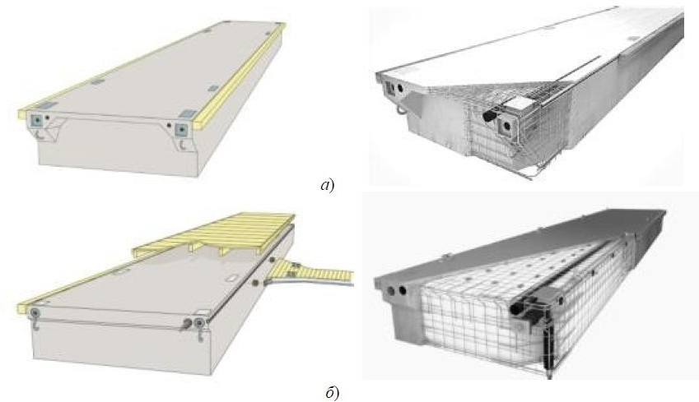

Рис. 1. Общий вид и основные элементы конструкции причальных понтонов:
а – тип 1 (M3320BRS); б – тип 2 (M3315HDS) и тип 3 (M2715HDS)
Таблицы должны быть подготовлены стандартными средствами MS Office. Надпись таблицы форматируется по ширине.
Пример оформления таблиц:
Таблица 2. Технические характеристики причальных понтонов по результатам обследования

Характеристики | Тип причального понтона
Характеристики | тип 1 (M3320BRS) | тип 2 (M3315HDS) | тип 3 (M2715HDS)
Длина по расчетной ватерлинии Lвл, м | 19,32 | 14,68 | 14,68
Длина габаритная  Lгб, м | 19,90 | 14,92 | 14,92
Ширина по расчетной  ватерлинии Bвл, м | 3,00 | 3,00 | 2,40
Ширина наибольшая  Bнб, м | 3,30 | 3,30 | 2,70
Высота борта Н, м | 1,00 | 0,85 | 0,85
Надводный борт в грузу hгр, м | 0,25 | 0,27 | 0,27

  - Все формулы должны быть набраны посредством Microsoft Equation 3.0. Формулы размещаются по центру текста, их порядковый номер указывается в круглых скобках и размещается в строке с выравниванием текста по правому краю. Для ссылок на формулы в тексте используются круглые скобки. Формулы набираются тем же шрифтом, что и основной текст. Не допускается сохранение формул в виде рисунка, и размещать в таблице!
Пример оформления формул:
М = (LB)2 H n k , (1)
м 1 м

где Н₁- приведенная высота борта, м, рассчитываемая по формуле

Н = H + ∑li ⋅ hi ,
1 ∑l

(2)

i
где H – высота борта, м;
li , hi – длина и высота i -го яруса надстройки, м.

  - Ссылки на использованный источник по тексту в квадратных скобках с арабской нумерацией, например [1].
Образец оформления:

ЛИТЕРАТУРА
    - Vertrag über die Gründung der Europäischen Gemeinschaft für Kohle und Stahl vom 18. April 1951
// Quelle: BGB1. – 1952 II – S.448-475.
    - «Зеленая» экономика: глобальный тренд развития [Электронный ресурс] / Режим доступа:
http://www.kazenergy.com/ru/2012-06-20-08-42-46/2012-06-20-13-01-53/9027-l-r-.html (23 сентября 2013).

IV. Ответственность. Ответственность за содержание статьи несет автор, редакция оставляет за собой право публикации или отклонения рукописи, а также право редакторской правки. К публикации допускаются статьи при подтверждении оригинальности не менее 70,0 % в системе strikeplagiarism.com.

